Berikut ini adalah hasil screenshot UI dari final project kelompok kami:

**Tampilan Utama**

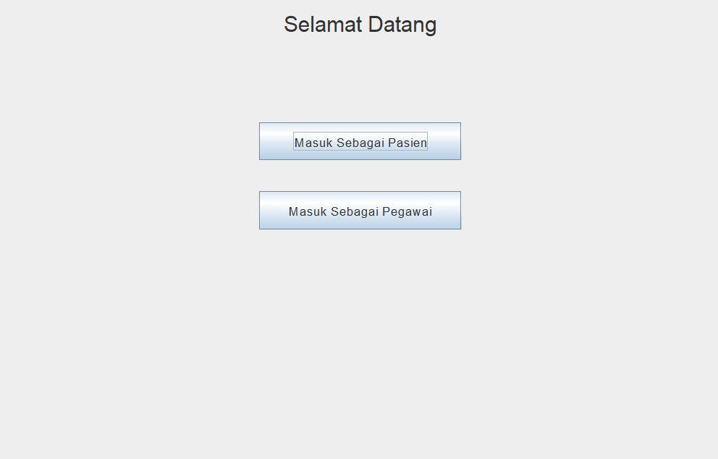

**Menu (as Pasien)**

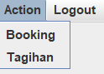

**Booking**

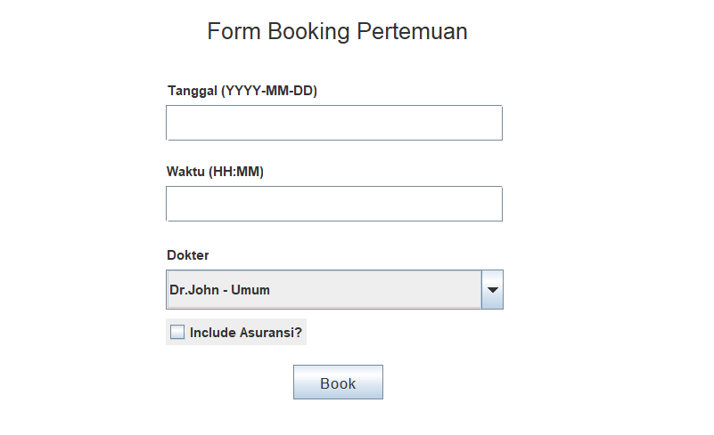

**Tagihan**

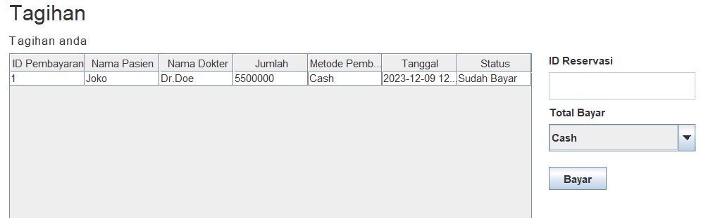

**Menu (as Pegawai)**

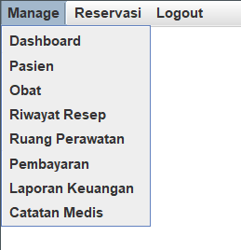

**Pasien  
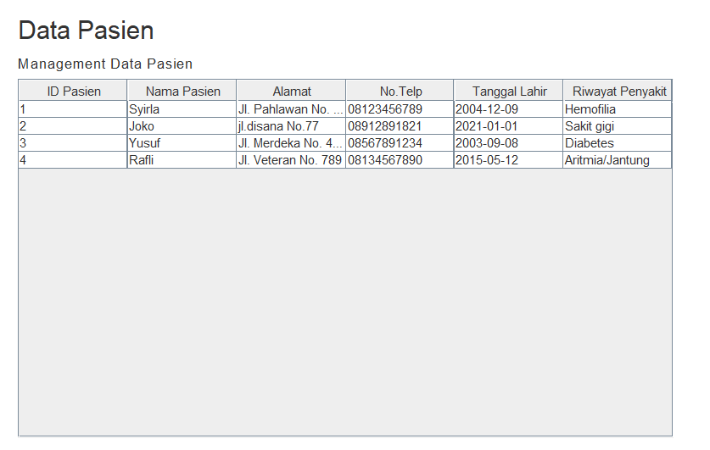**

**Obat dan Alat Medis**

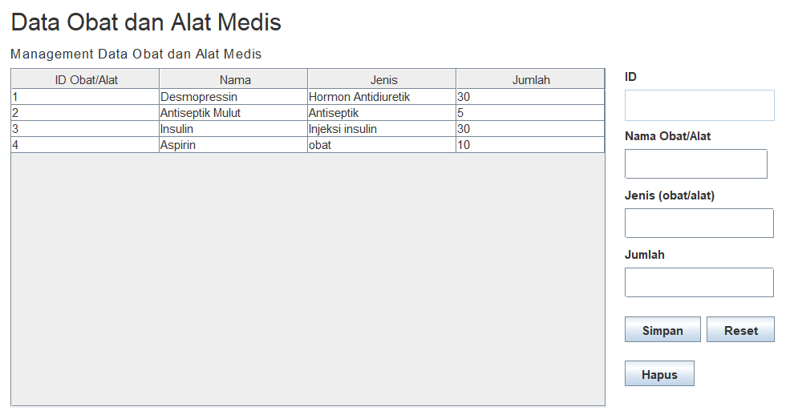

**Riwayat Resep**

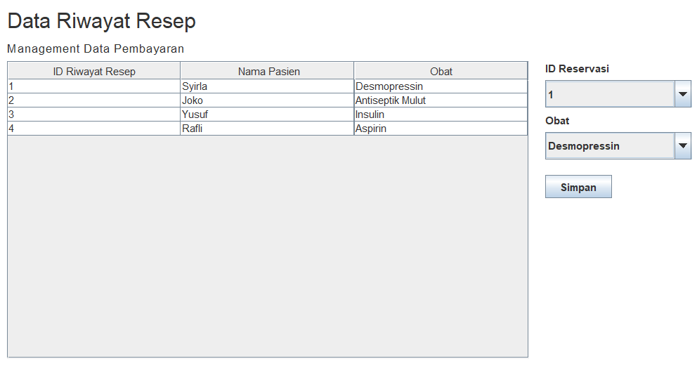

**Ruangan**

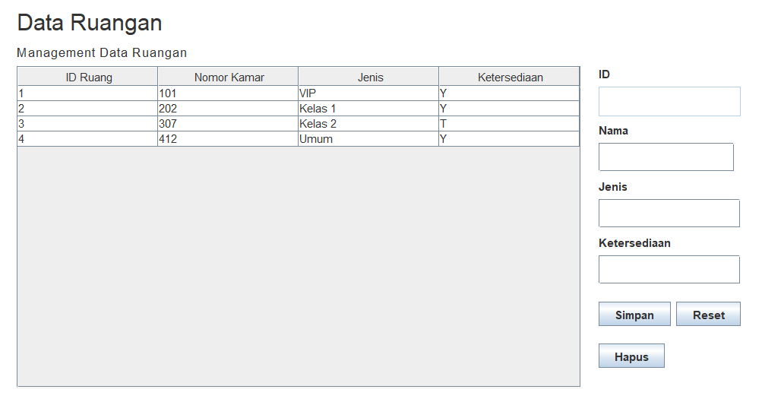

**Pembayaran**

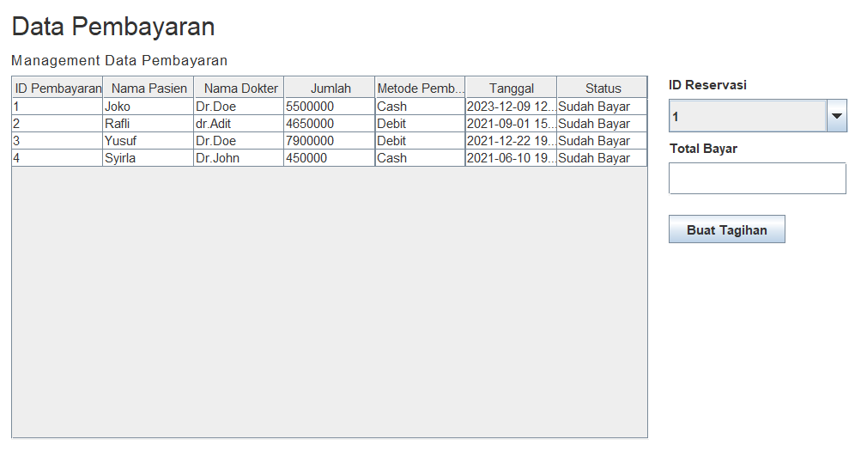

**Data Laporan Keuangan**

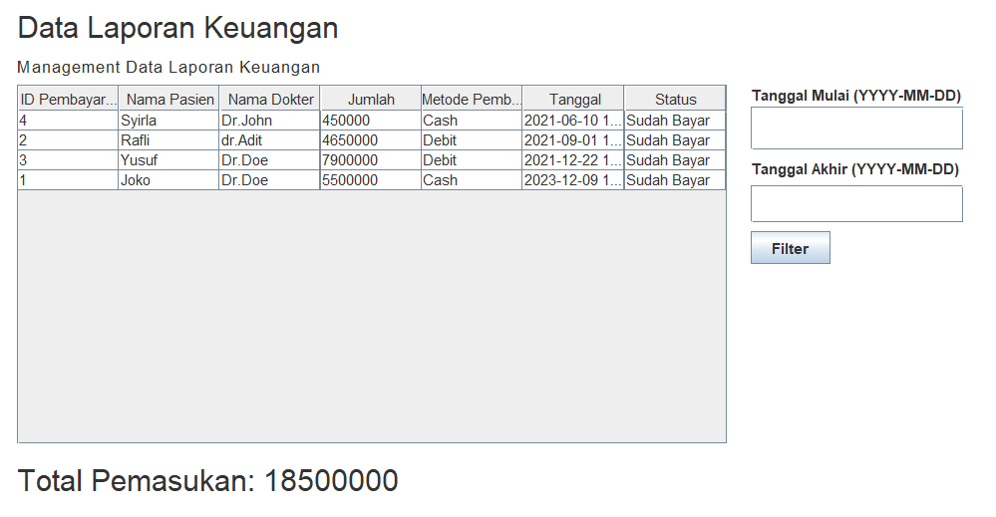

**Catatan Medis**

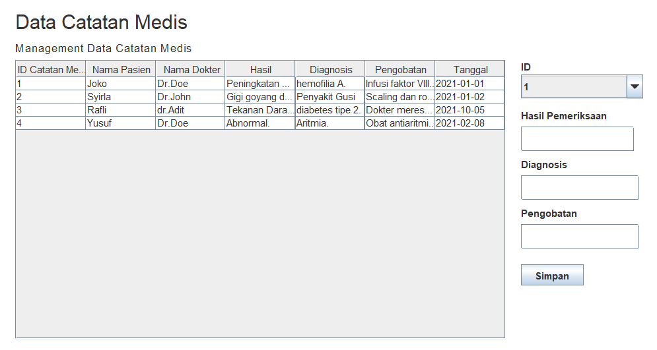

**Reservasi**

